МУНИЦИПАЛЬНОЕ БЮДЖЕТНОЕ УЧРЕЖДЕНИЕ ДОПОЛНИТЕЛЬНОГО ОБРАЗОВАНИЯ УФИМСКАЯ ДЕТСКАЯ ШКОЛА ИСКУССТВ ГОРОДСКОГО ОКРУГА ГОРОД УФА РЕСПУБЛИКИ БАШКОРТОСТАН

МЕТОДИЧЕСКАЯ РАБОТА
на тему:
«ТЕХНИЧЕСКОЕ ВОСПИТАНИЕ ЮНОГО ПИАНИСТА»
Выполнила:
Ильина Татьяна Геннадиевна преподаватель по классу фортепиано
МБУ ДО УДШИ ГО г.Уфа РБ
Рецензент:

г. Уфа
2019 год

Даже в самых сухих упражнениях
неуклонно наблюдай за красотой звука.
Играй всегда так, чтобы пальцы твои
шли за головой, а не голова за пальцами.
В.И. Сафонов

Не напрягаться при утомлении.
Помнить, что напряженность тоже
незаметно заучивается.
Н.К.Метнер

Очень часто приходится сталкиваться с мнением даже весьма опытных педагогов, будто упражнения не нужны, что это бессмысленное занятие, оторванное от творческого начала. Очевидно, такие взгляды основаны на представлении о работе над упражнениями как о бездумном повторении однообразных действий на инструменте без определенных целей. Но, если разобраться в основных проблемах, стоящих перед пианистом в процессе овладения навыками игры на фортепиано, возникает совершенно иной подход к работе над упражнениями. Г.Нейгауз писал, имея в виду физический процесс: «Играть на рояле легко…». В чем же секрет этой легкости? «Выбор определенных пианистических приемов в связи с конкретной эстетической задачей» –одна из кардинальных основ педагогической методики Нейгауза.
Из этого следует, что целесообразность действий пианиста обусловливает необходимую свободу творческого состояния, и в конечном итоге не изучение творческого состояния, и в конечном итоге не изучение комплекса приемов фортепианной техники, а выбор их в каждом конкретном случае приводит к достижению желанной цели. «Но процесс рационального выбора приемов, как и само использование их, должны быть (в результате тренировки) доведены до автоматизации. Это важнейший момент в технике фортепианной игры. Отсюда ведут истоки правильного решения кардинальной проблемы всякой фортепианной методики - проблемы взаимоотношения сознательного и подсознательного; без этого не может быть решена ни одна более или менее важная техническая задача».
Из всего сказанного можно сделать такой вывод: игра на рояле -осознанный двигательный процесс, но все осознанное должно быть доведено до такой степени закрепления, чтобы оно использовалось в ходе исполнения художественного произведения подсознательно аналогично тому, как человек пользуется своим речевым аппаратом.
С.Е.Фейнберг считал, что упражнение должно базироваться на умении найти тот прием, который в данный момент наиболее целесообразен. В статье «Путь к мастерству» он так излагал свои методические установки:
1. Упражнение должно быть, по возможности, связано с текущей творческой работой пианиста. Оно должно быть направлено к решению определенной эстетической задачи.
2. Необходимо научиться отделять трудное от легкого: то, что выходит, от того, что не удается. Пианист не должен работать над мнимыми трудностями.
3. Упражнение должно быть легче той трудности, которую вы хотите преодолеть.
4. Упражнение должно быть построено на простых, естественных элементах пианистической техники.
5. Упражнение должно быть коротким.
6. Упражнение строится по принципу «от простого к сложному», а не наоборот.
7. Упражнение может быть построено на «обмене опытом» между правой и левой руками.
8. Упражнение должно выполняться с максимальным техническим совершенством.
9. Необходимо, упражняясь, следить за красотой звука, за целесообразной пластичностью и полной свободой движения».
В XIX веке выдающимися пианистами-педагогами Ф. Листом, И. Брамсом, К. Таузигом, Ф. Бузони, Ш. Ганоном, К. Черни, В. Сафоновым были разработаны сборники упражнений, явившихся обобщением опыта их многолетней преподавательской и исполнительской деятельности. Сборники содержат комплексы упражнений, позволяющих как начинающим, так и зрелым пианистам осваивать и поддерживать на достигнутом уровне все виды пианистической техники. Уровень исполнительской трудности упражнений, предлагаемых авторами большинства сборников, предполагает наличие достаточной пианистической оснащенности учащихся, использование этого материала представляется целесообразным в образовательном учреждении средней или высшей ступени.
Из всех перечисленных выше сборников наиболее соответствующим уровню учащихся ДМШ, на наш взгляд, является сборник упражнений Шарля Ганона «Пианист-виртуоз». В сборнике, состоящем из трех разделов, содержится достаточно простой для усвоения технический материал, который выстроен по принципу «от простого к сложному». В первом разделе предлагаются для освоения упражнения, основанные на простых мелодико-ритмических формулах, в скобках перед каждым упражнением указано, для каких пальцев полезно каждое из них. Второй раздел включает мажорные и минорные гаммы, хроматические гаммы, арпеджио, построенные по звукам трезвучий, уменьшенных септаккордов, доминантсептаккордов. Третий раздел содержит достаточно сложные упражнения на освоение различных видов техники, это: репетиции, трели, репетиции терциями, секстами, игра терций и секст, октав в обеих руках, ломаные октавы. Данные упражнения можно включать в работу с наиболее подготовленными учащимися старших классов ДМШ.
В работе с учащимися средних и старших классов можно обращаться к сборнику упражнений Карла Таузига. Наиболее полезными и доступными могут быть упражнения №№ 18-21, вырабатывающие навык игры двух голосов одной рукой. Материал большинства упражнений построен на «узком», хроматическом движении мелодии, которое способствует особому «разогреву» пальцев, выработке ощущения связности и ориентации на чёрно-белом рельефе клавиатуры. Многие упражнения содержат сразу несколько технических задач. Например, выделение мелодии нижнего голоса первым пальцем и хорошее легато в верхнем голосе (восходящее движение по хроматической гамме).
Вершиной жанра фортепианных упражнений можно считать сборник упражнений Й. Брамса, состоящий из 51 упражнения. Он замечателен многообразием технических заданий, которые привлекают красивой мелодикой и гармонией. Упражнения Брамса – это школа высшего мастерства, и, конечно, работа над ними больше соответствует уровню подготовленности студентов музыкальных училищ и ВУЗов. Характерной чертой данного сборника является то, что большинству упражнений сопутствуют ремарки dolce и leggiero. В отличие от других авторов, твердивших о крепости и независимости пальцев, Брамс в своих упражнениях показывает, что крепость пальцев должна находить поддержку в верхних частях руки, и пальцевой тренаж у него сочетается с гибкими и ловкими «подводящими» движениями кисти и предплечья. Данный сборник весьма полезен для зрелых музыкантов.
Целью работы является выяснение основных приёмов и способов работы в упражнениях путём обобщения информации из методической литературы, а также собственного опыта работы с учениками.
Рассмотрим более подробно процесс работы над упражнениями с учащимися ДМШ.
С первых лет обучения необходимо систематически работать над развитием ловкости движений, пальцевой ровности и беглости. Для каждого ученика норма занятий определяется педагогом индивидуально, в соответствии с его возможностями.
В ходе обучения работа над упражнениями может помочь в решении следующих задач:
1.Преодоление отставания ученика в технической подготовке. В зависимости от строения руки, особенностей технических проблем, педагог должен подобрать ряд упражнений.
2. Объединение упражнений в индивидуальный для каждого ученика комплекс для разыгрывания. Периодически эти упражнения (одно или несколько) можно заменять другими.
3. Подбор из авторских сборников или сочинение педагогом упражнений, направленных на преодоление конкретной технической сложности, с которой учащийся столкнулся в ходе работы над определенным музыкальным произведением.
4. Шлифовка технического мастерства (для совершенствования и поддержания хорошей пианистической формы) – включение упражнений в ежедневную работу. Данную цель ставят перед собой студенты училищ, ВУЗов, а также зрелые музыканты.
В процессе работы над упражнениями внимание ученика следует акцентировать на следующих музыкальных задачах:
- ясности подачи звука: сыграть громко или тихо, напевно или звонко, отрывисто или связно;
- чёткости произнесения звука: стаккато, легато, нон легато;
- устойчивости темпа, как правило, умеренного;
- точности ритма; уверенности в игре;
- активности слухового контроля, нахождение удобных ощущений в руках во время игры, приспособление к инструменту.
Систематизируем различные способы работы над упражнениями с учащимися ДМШ.
1. Проигрывание одного и того же упражнения (в одном темпе) с различной артикуляцией: legato, non legato, staccato. Legato помогает хорошо почувствовать клавиатуру, услышать все интонации.
2. Non legato укрепляет пальцы, даёт ощущение «дна» клавиатуры.
Staccato – повышает цепкость кончика пальца, помогает освободить руку.
Варианты:
- игра упражнения двумя руками одним штрихом;
- соединение разных штрихов: одна рука – legato, вторая – non legato или staccato. Данный способ улучшает координацию, снимает лишнее напряжение, активизирует внимание.
- Исполнение упражнения одной или разной динамикой, что также развивает координацию и слух.
- Игра упражнений с акцентами:
- на каждый звук - активизирует и учит самостоятельно работать каждым пальцем;
- на нечётные звуки (1, 3, 5)/ на чётные звуки (2, 4, 6) помогает «выровнять» силу удара пальцев;
- на основные ритмические группы – помогает организовать музыкальную ткань, держать ритмический пульс.
Постепенное усложнение – увеличение количества повторений, сдвиг темпа.
Вся работа над упражнениями должна проходить под постоянным слуховым контролем и анализом собственных ощущений в руках. Необходимо использовать удобное «объединяющее» движение руки. Ученик не должен испытывать дискомфорт и неприятные ощущения в пальцах. Иначе упражнения не принесут пользы.
В результате систематической игры упражнений вырабатываются следующие качества:
- хорошее ощущение клавиатуры, ориентировка на ней;
- ровность звучания пятипальцевых последовательностей;
- незаметное и удобное подкладывание 1-го пальца (упражнение «верёвочка», 1-2-1-2 палец, 1-3-1-3 палец);
- согласованность движений всей руки и пальцев при помощи «объединяющего» кистевого движения;
- преодоление координационных сложностей.
В настоящей работе подобраны упражнения, дающие учащемуся возможность изучить действия исполнительского аппарата при выполнении различных пианистических задач, начиная с самостоятельной работы пальца и кончая всеми формами его связи со вспомогательными движениями руки.
Необходимо сказать несколько слов о режиме работы над упражнениями. Наиболее опасное для рук пианиста – однообразные действия в одних и тех же фактурах, неизбежно приводящие к утомляемости. А поскольку в большинстве случаев упражнения строятся именно на длительном повторении одинаковых элементов, нужно постоянно контролировать состояние аппарата и при малейшей усталости давать ему отдых, своевременно чередуя виды упражнений. Для достижения желаемого результата за короткий срок следует работать с максимальной концентрацией внимания. Важно изо дня в день менять порядок упражнений, чтобы не создавалась монотонность привычек и не притуплялось внимание во время игры. Перед началом занятий рекомендуется проделать дополнительные упражнения без инструмента, подготавливающие пианистический аппарат к работе. Раз в неделю нужно давать себе полный отдых от игры упражнений.

А сейчас непосредственно переходим к упражнениям.
1. Подготовительные упражнения для развития навыков исполнения гамм.

- Упражнения Ш. Ганона:

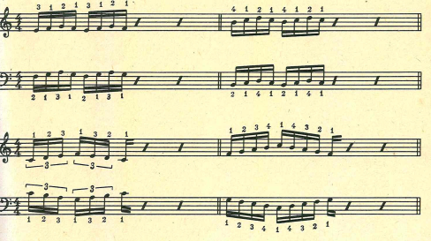
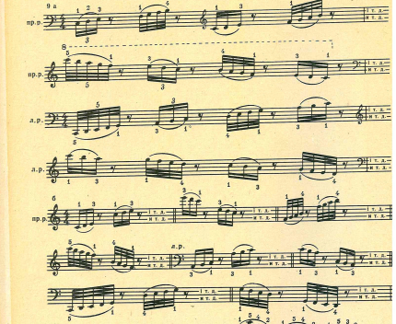

- Упражнения М.Лонг:

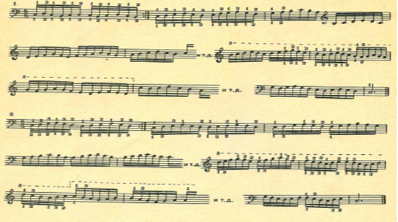

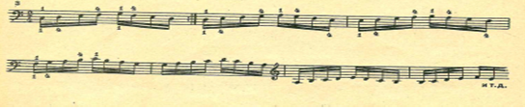

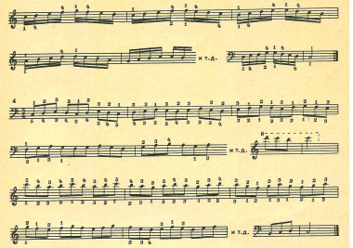

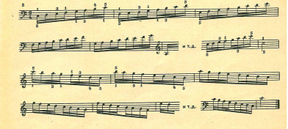
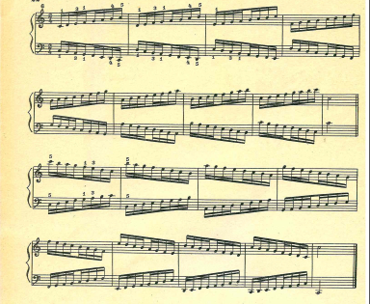

- Упражнение Р. Йозефи:

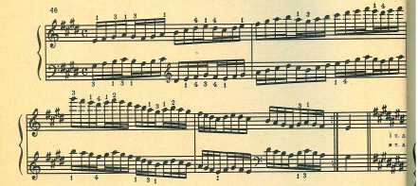

2. Упражнения для развития навыков исполнения арпеджио.

- Упражнение Ш.Ганона:

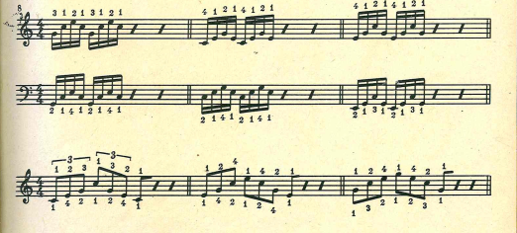

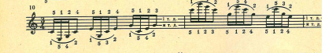

- Упражнения Р. Йозефи:

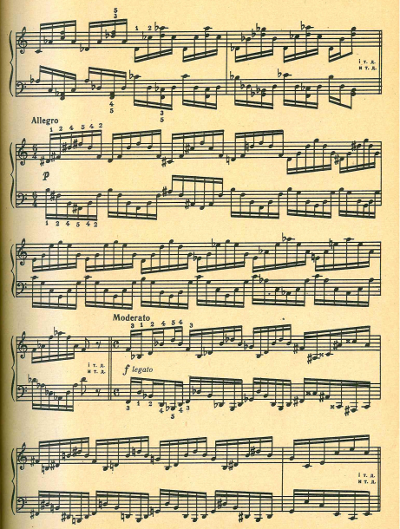

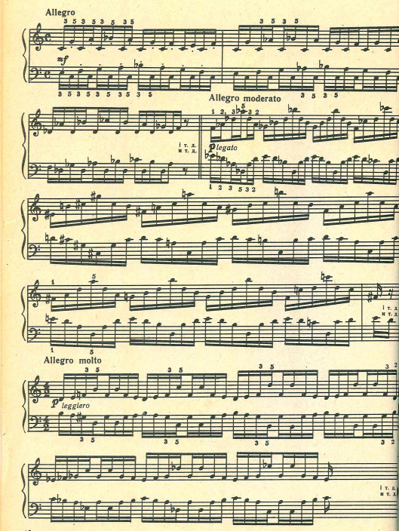

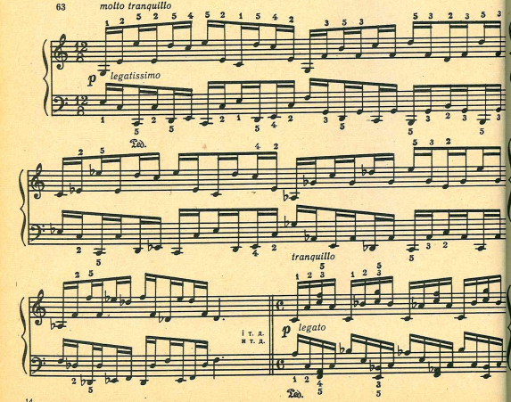
3. Упражнения для развития навыков исполнения аккордов.

- Упражнения Е.Гнесиной:

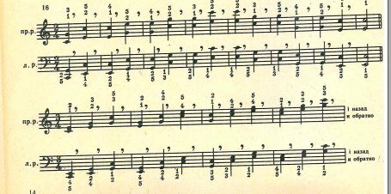
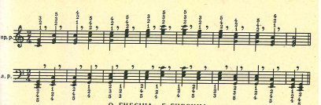

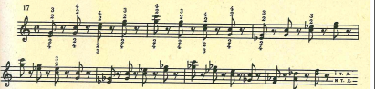

- Упражнения М.Лонг:

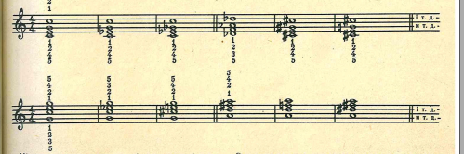

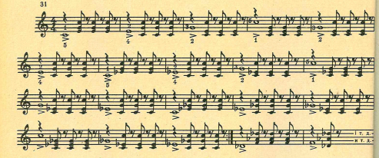

- Упражнение А.Корто:

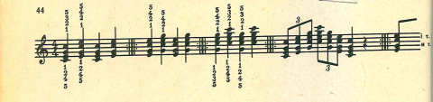

- Упражнения Т.Куллака:

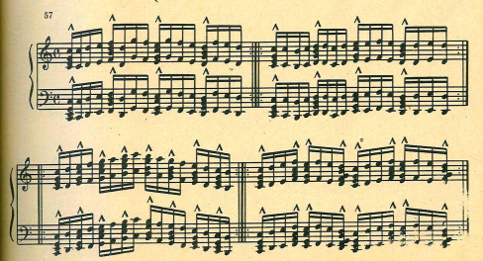

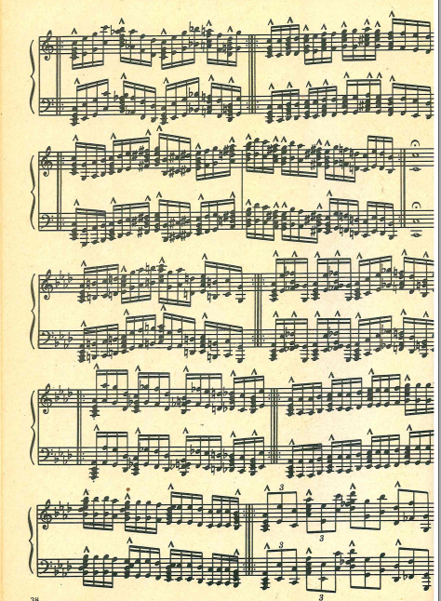

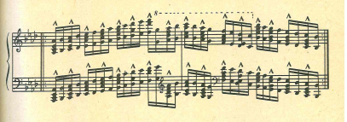

4. Упражнения для развития навыков исполнения октав.

- Упражнения Ш.Ганона:

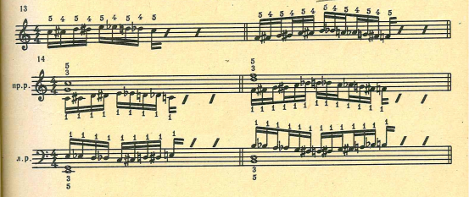

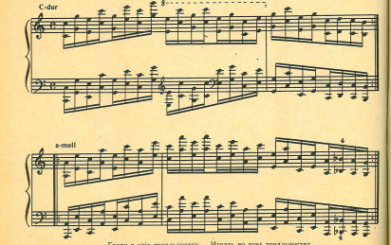

- Упражнение А. Корто:

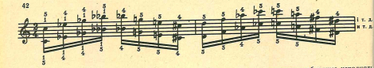

- Упражнения Т.Куллака:

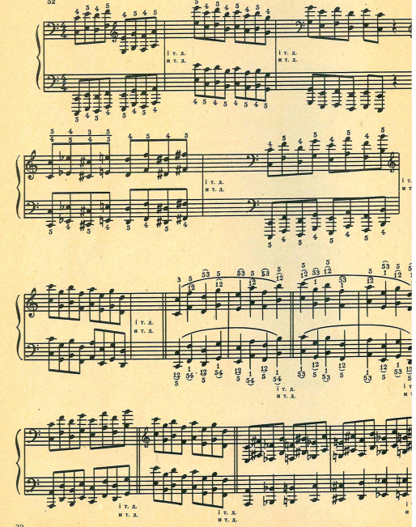

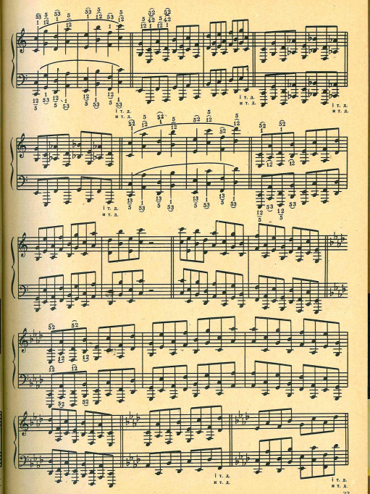

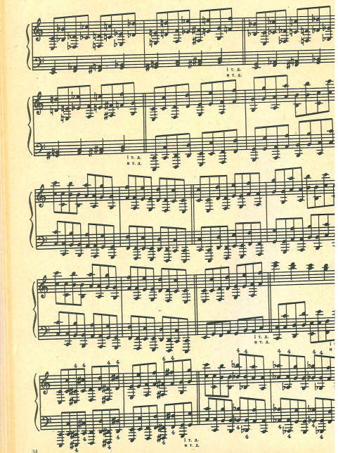

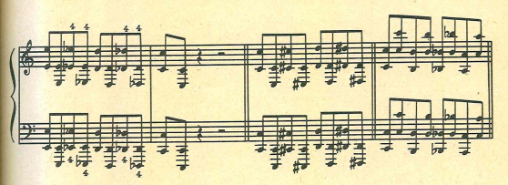

- Упражнения Р.Йозефи:

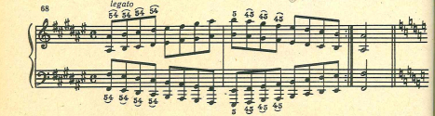

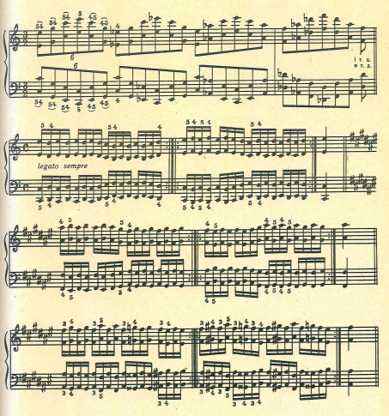

5. Упражнения для развития навыков исполнения ломаных интервалов.

- Упражнения Ш.Ганона:

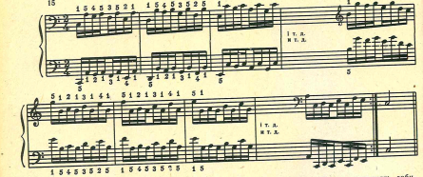

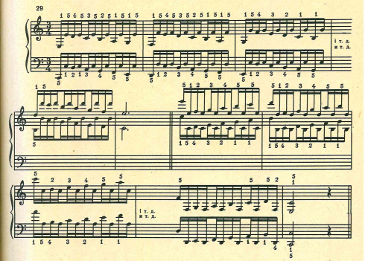

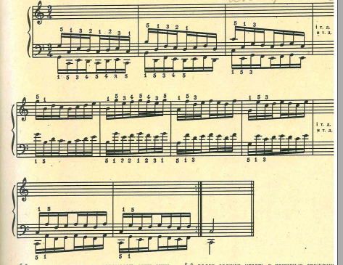

- Упражнения Ю.Левина:

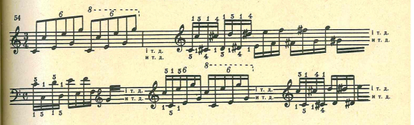

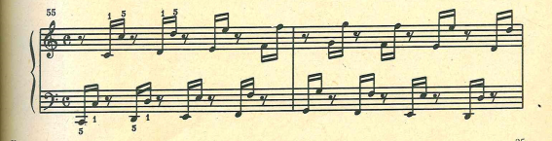

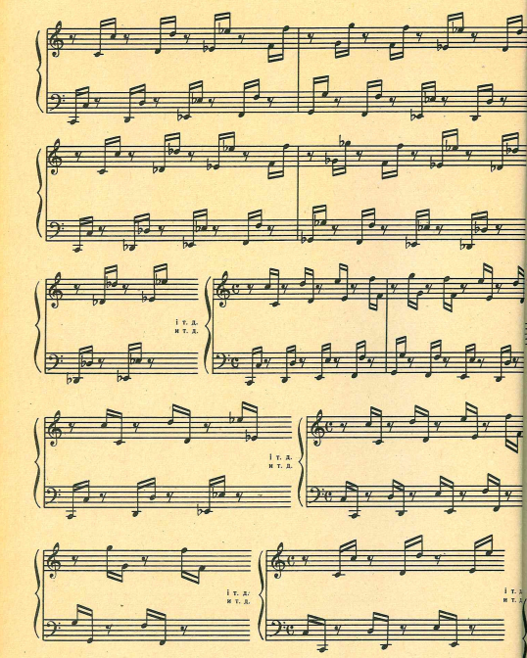

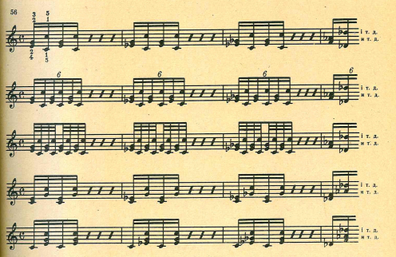
7. Упражнения для развития навыков исполнения гамм двойными нотами.

- Упражнения Ш.Ганона:

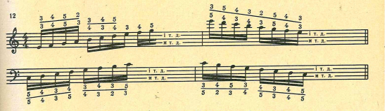

- Упражнение Э. Альтберг, С. Ромашкова:

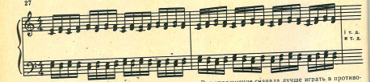

- Упражнение А.Корто:

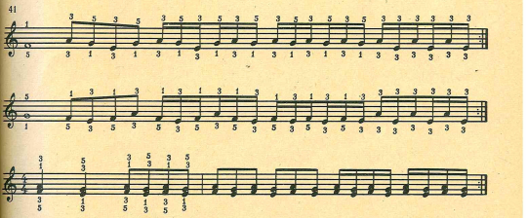

- Упражнения Й.Брамса:

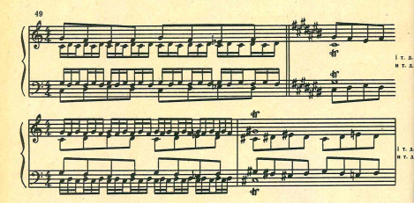

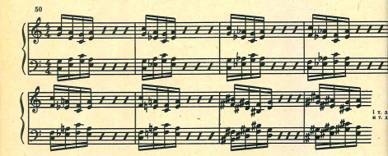

- Упражнение Р.Йозефи:

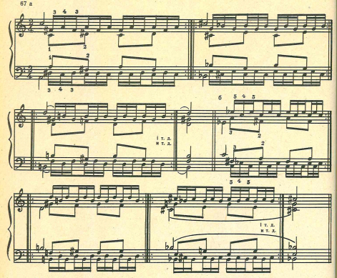

8. Упражнения для развития навыков исполнения репетиций.

- Упражнения Ш.Ганона:

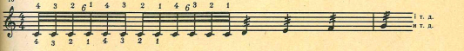

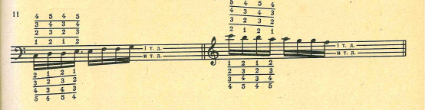

- Упражнения Р.Йозефи:

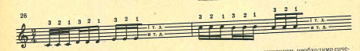

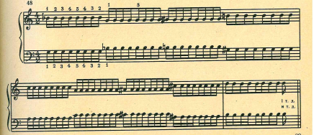
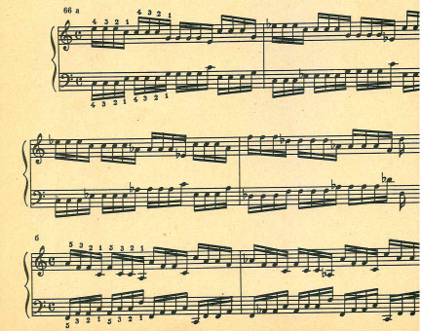

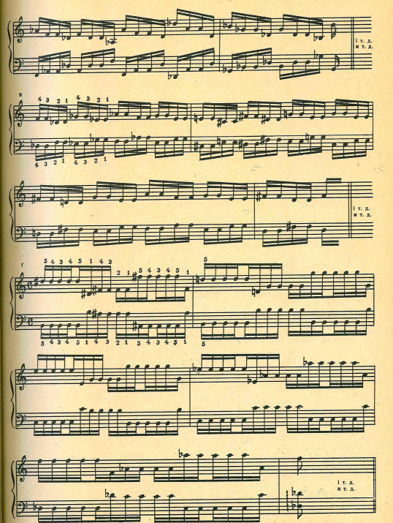
9. Упражнения для развития навыков исполнения трелей.

- Упражнения Ш.Ганона:

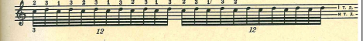

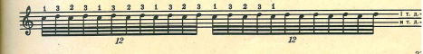

- Упражнения Р.Йозефи:

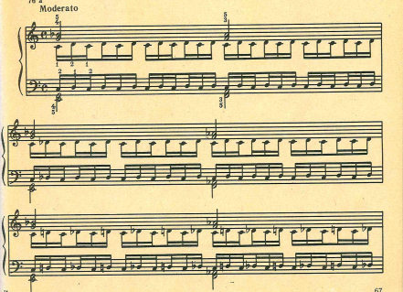

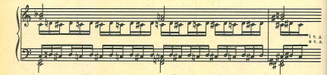
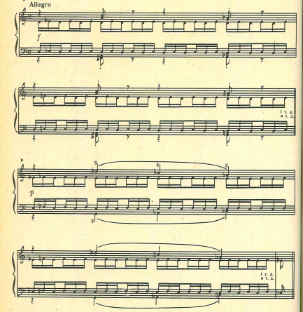

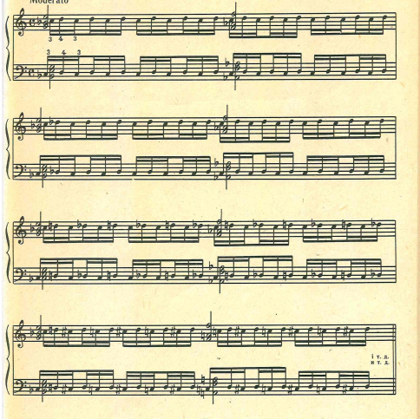
- Упражнения М.Лонг:

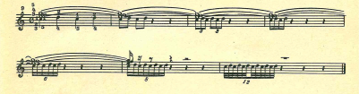
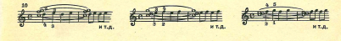
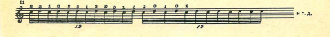
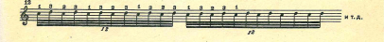

10. Упражнения для развития навыков исполнения мелизмов.

- Упражнения К. Черни:

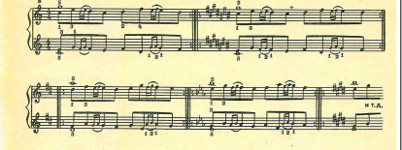

- Упражнения М.Лонг:

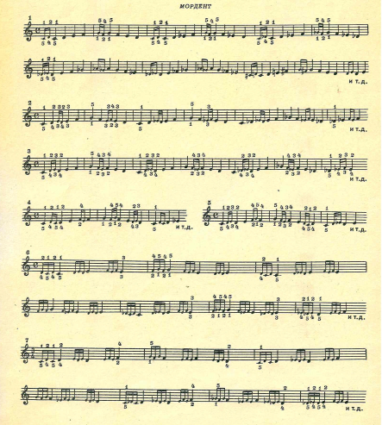

11. Нижеуказанные сочетания можно построить от всех 12 звуков.

- Упражнение Н.Метнера:

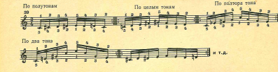

- Упражнение М.Клементи:

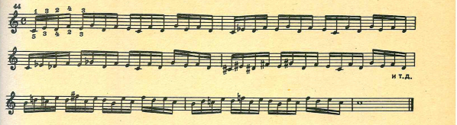

Неотъемлемой частью технической работы является также игра гамм и арпеджио. Часто, к сожалению, приходится наблюдать как ученики старших классов не умеют исполнять простейшие гаммы и не знают их аппликатуры. В таких случаях трудно говорить о каких-либо достижениях. Игра гамм отнюдь не механический процесс. Это прежде всего звуковое задание для выработки певучего legato. Что касается арпеджио, то они приобщают ученика к технике «больших расстояний». Работа над гаммами и арпеджио должна регламентироваться педагогом умений учащихся в этой области.

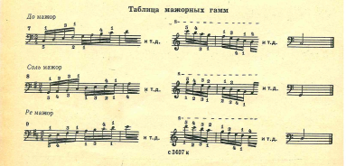

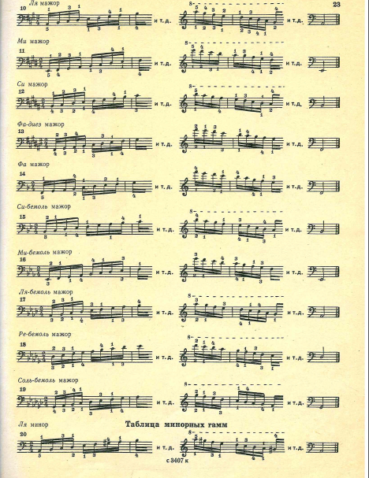

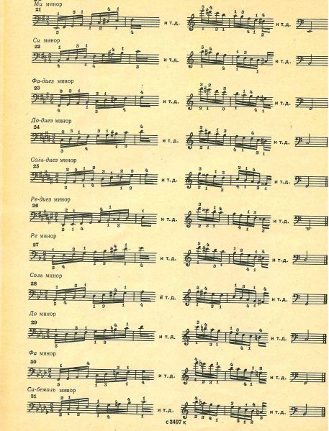
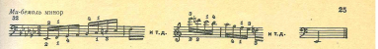

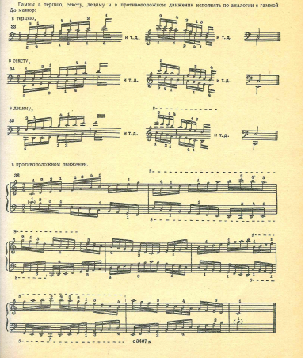

Роль упражнений при подготовке пианиста заключается в том, что, будучи лаконичными и простыми по тексту, они дают возможность сосредоточить внимание на узкой, конкретной пианистической задаче, досконально изучить отдельные элементы фортепианной фактуры в спокойном (в эмоциональном отношении) состоянии, выяснить, какое мышечное напряжение потребуется для их исполнения, и за короткий срок достигнуть большой подвижности пианистического аппарата. Следовательно, в упражнении учащийся сразу сталкивается с той практической ситуацией, с которой в художественном произведении он встретится через определенный промежуток времени.
Добившись полной свободы в упражнениях, пианист сможет овладеть более сложным и разнообразным текстом сочинения, не закрепляя многие не верные навыки прикосновения к инструменту, зачастую появляющиеся в тех случаях, когда виртуозный отрывок учат в медленном темпе.

